**Рекламно-информационный тур на удивительную Шри-Ланку.**

**21 мая 2025 по 02 июня 2025**

**13 дней/ 12 ночей**

***Дамбулла – Сигирия – Дамбула – Пассикуда – Канди – Галле – Бентота - Ваддува***

**Цена на человека при двухместном размещении в отелях 4 - 5* на питании НВ**

**½ DBL 2150 USD.**

**В стоимость входит авиакомпанией Turkish Airlines**

  20 мая TK 414 Внуково 12-30 Стамбул 1640

  20 мая TK 730 Стамбул 18-30 Коломбо 05-15+1

  02 июня TK 731 Коломбо 06-45 Стамбул 12-55

 02 июня TK 411 Стамбул 19-15 Внуково 23-05

**Предлагаем Вам посетить экзотичный и удивительный остров Шри-Ланка, страну древней истории и великолепных пляжей, вместе с Питертур!**

**Совместите экскурсионную программу, инспекцию популярных отелей 5* и отдых на Восточном и Юго-Западном побережье в одном туре!**

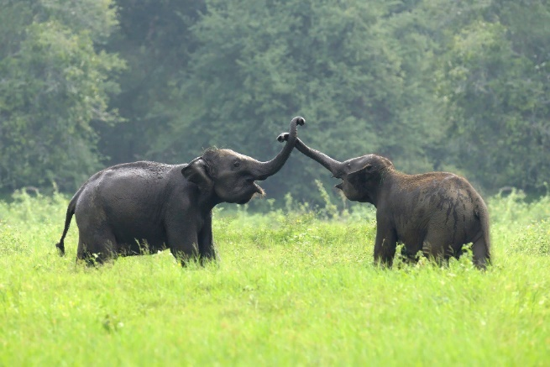

***21/05/2025***

***Аэропорт – Дамбулла***

Прибытие в международный аэропорт Коломбо Бандаранаике. Встреча с представителем принимающей компании.

Переезд в Дамбуллу 160 км, заселение в отель.

**Отдых в отеле. Ужин и ночевка в отеле Occidental Paradise Dambulla 5\***.

***22/05/2025***

***Сигирия – Миннерия***

После завтрака отправление в Сигирию 16км в пути.

Сигирия, также известная как Львиная скала, — это древняя скальная крепость и археологический памятник в Центральной провинции Шри-Ланки с богатой историей, восходящей к V веку нашей эры.

По завершении возвращение в отель или поездка в Minneriya Jeep Safari. (По желанию 60,00 долларов США с человека)

Minneriya Safari в Шри-Ланке предлагает незабываемые впечатления от дикой природы, в первую очередь известной «Сбором» слонов, одним из крупнейших скоплений диких азиатских слонов в мире. Посетители могут увидеть этих величественных существ в их естественной среде обитания, а также разнообразных птиц, леопардов и других диких животных. Пышные ландшафты и резервуар Minneriya создают живописный фон, что делает его обязательным для посещения любителями природы и фотографами дикой природы.

**Ужин и ночь в отеле Occidental Paradise Dambulla 5\***

Включенные мероприятия

• Сигирия

• Сафари на джипах в Миннерии — по желанию 60,00 долл. США с человека

***23/05/2025***

***Дамбулла – Пассикуда***

Завтрак в отеле. Отправление в пещерный храм Дамбулла.

Пещерный храм Дамбулла, также известный как Золотой храм Дамбуллы, является важным культурным и религиозным объектом, расположенным в Дамбулле. Это один из самых известных и хорошо сохранившихся пещерных храмовых комплексов страны, а также объект Всемирного наследия ЮНЕСКО.

По завершению, переезд в Пассикуду

**Ужин и ночь в отеле Amaya Beach 5*.**

Включенные мероприятия

• Пещерный храм Дамбулла

***24/05/2025***

***Пассикуда. Свободный день.***

Завтрак в отеле.

Полный день отдыха в отеле.

**Ужин и ночь в Amaya Beach 5*.**

***25/05/2024***

***Отдых в отеле. Свободный день.***

Завтрак в отеле.

Полный день отдыха в отеле.

**Ужин и ночь в Amaya Beach 5*.**

***26/05/2025***

***Пассикуда.***

Завтрак в отеле. Инспекция отелей .

**Ужин и ночь в Amaya Beach 5*.**

***27/05/2025***

***Passikuda- Kandy***

После завтрака переезд в Канди.

Посетим храм Канди и совершим пешеходную экскурсию по городу Канди.

Пешие экскурсии по Канди это уникальный способ познакомиться с богатой культурой, историей и религиозным разнообразием города.

Храм Канди, важный буддийский культурный объект, отличается уникальным архитектурным стилем Канди, сочетающим элементы святилищ Далада Мандира, в которых хранится священная реликвия Зуба Будды.

**Ужин и ночь в Radisson Kandy.**

Включенные мероприятия

* Храм Канди
* Обзорная экскурсия по Канди

***28/05/2025***

***Канди – Элла - Галле***

После завтрака отправимся в Эллу через Нувара-Элию, посетив чайную плантацию.

Элла — небольшой город в провинции Ува на Шри-Ланке, известный своей природной красотой, культурой и развлечениями.

Посетим Девятиарочный мост и совершим короткую поездку на поезде в Элла.

По завершению переезд в Ялу.

**Ужин и ночь в Chaarya Resort.**

Включенные мероприятия

* Посещение чайной плантации
* Девятиарочный мост
* Поездка на поезде в Эллу

***29/05/2024***

***Яла – Галле***

Рано утром отправимся в национальный парк Яла и совершим уникальное сафари.

Парк наиболее известен своим разнообразием диких животных и является важным местом сохранения шриланкийских слонов, шриланкийских леопардов и водоплавающих птиц.

Возвращение в отель и завтрак. Выезд из отеля и отправление в Галле.

Откройте для себя Галле, очаровательный прибрежный город с богатой историей и культурой. Посетим форт Галле, внесенный в список Всемирного наследия ЮНЕСКО, прогуляемся по мощеным улочкам со зданиями колониальной эпохи и насладимся потрясающим видом на океан. Этот оживленный город предлагает уникальное сочетание голландского, португальского и шриланкийского наследия, а также оживленные рынки и прекрасные пляжи.

Заселение в отель.

**Ужин и ночь в Radisson Galle.**

***30/05/2025***

***Hotel visits***

Завтрак в отеле.

Инспекция отелей в регионе Галле

**Ужин и ночь в Radisson Galle.**

***31/05/2025***

Завтрак в отеле. Инспекция отелей в Индуруве, Бентоте, Калутаре

**Ужин и ночь в Cinnamon Bey.**

***01/06/2025***

Завтрак в отеле.

Переезд в Ваддуву. Свободное время в отеле.

**Ужин и ночь в The Blue Water .**

***02/06/2025***

Трансфер в аэропорт.

В стоимость входит:

* 12 ночей/13 дней проживания в отелях категории 4-5*, ½ DBL на питании НВ
* Кондиционированный современный автобус
* Экскурсии и трансферы по программе тура
* Русскоговорящий гид
* Входные билеты в монументы
* Авиаперелет из Москвы на Turkish Airlines

ДРУГИЕ УСЛОВИЯ

* Возможны дополнительные экскурсии и услуги, за которые взимается дополнительная плата.
* Транспортные средства для сафари (без кондиционера) очень простые и имеют базовое страховое покрытие.
* Отели могут быть заменены на аналогичные.